# 智能灯光控制器使用说明

## 连线方法

将USB连接线电源接口连接起来

## 操作说明

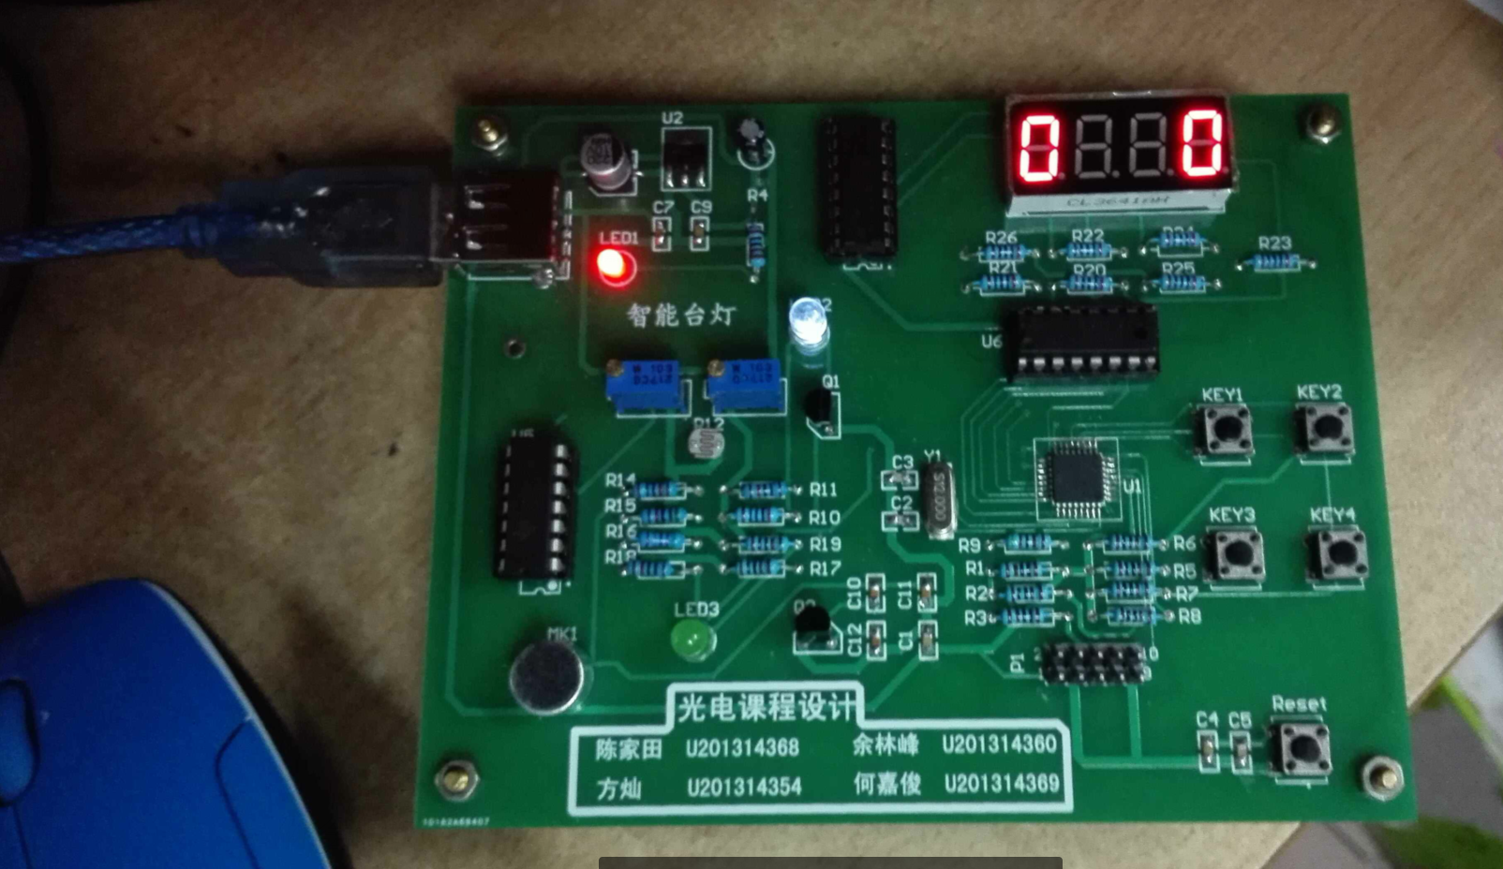‘

有电时红色指示灯会亮

显示管最左边那个代表模式

现实感右边两个代表亮度等级，最小为0，最大为99，随增加而变亮

按键1:增加亮度，长按会快速增加

按键2:减小亮度，长按会快速减少

按键3:开启或关闭显示管

按键4：调换模式

模式0，在光暗时，拍手控制灯的亮和灭，延时1.2s才会生效

模式1：台灯模式，通过按键1和2调节亮度，当减少到0时，再按下减少键，则会关闭灯光，有光时不能点亮

模式2：过道灯模式，在暗环境下，只要有声音便延时10s才会灭，亮环境下不会亮

## 注意事项 [可略]

模式0时，如果有其他噪声干扰会被认为是说话，一旦说话则要2s之内没有声音之后拍掌才会生效